輔英科技大學學輔活動成果報告表
活動名稱 |  |  | 民主法治專題講座 |  |  |  |  |  |  |  |  |  |  |  |  |  |  |  |  | 管制表  編號 |  |  |  |  |  | 311.01 |  |  |  |  |  |  |  |  |  |  |  |  |  | 整體  滿意度 |  |  | %
承辦單位 |  |  | 生輔組 |  |  |  |  |  |  |  |  |  | 活動時間 |  |  |  |  |  |  | 107.05.23 |  |  |  |  |  |  |  |  |  |  | 活動地點 |  |  |  |  | B402
經費支出 |  |  | ■學輔專帳 |  |  |  |  |  |  |  |  |  |  |  |  |  |  |  |  | 支出金額 |  |  |  |  |  |  |  | 配合款：1,350
 |  |  | □其他來源： |  |  |  |  |  |  |  |  |  |  |  |  |  |  |  |  |  |  |  |  |  |  |  |  | 補助款：3,511
參  加  對  象  人  數 | 護  理  系  所 | 護  理  科 |  | 健  管  系 | 助  產  系 |  | 老  長  照  學  程 | 醫  技  系  所 |  | 醫  技  科 | 物  治  系 | 保  營  系  所 |  |  | 健  美  系 | 環  工  系  所 | 職  安  系 | 化  材  系 |  |  | 生  技  系  所 |  | 資  管  系 |  | 休  憩  系 |  |  |  | 幼  保  系 | 應  外  系 |  | 應  外  科 |  | 資  科  學  程 | 文  教  學  程 |  | 行  政  單  位 | 校  外  人  士 |  |  | 共同教育中心 | 參加人數  合計57人
 |  |  |  |  |  |  |  |  |  |  |  |  |  |  |  |  |  |  |  |  |  |  |  |  |  |  |  |  |  |  |  |  |  |  |  |  |  |  |  |  |  | 男 |  |  | 女 | 小計
學生 | 1 | 7 |  | 7 | 3 |  | 1 | 1 |  | 1 | 24 | 5 |  |  | 1 |  | 1 |  |  |  | 1 |  | 1 |  |  |  |  |  |  |  |  |  |  |  |  |  |  |  |  |  |  | 16 |  |  | 38
幹部
教師 |  |  |  |  |  |  |  |  |  |  |  |  |  |  |  |  |  |  |  |  |  |  |  |  |  |  |  |  |  |  |  |  |  |  |  |  |  |  |  |  |  |  |  |  | 1
職員工 |  |  |  |  |  |  |  |  |  |  |  |  |  |  |  |  |  |  |  |  |  |  |  |  |  |  |  |  |  |  |  |  |  |  |  |  | 3 |  |  |  |  | 2
社區居民
合計 | 1 | 7 |  | 7 | 3 |  | 1 | 1 |  | 1 | 24 | 5 |  |  | 1 |  | 1 |  |  |  | 1 |  | 1 |  |  |  |  |  |  |  |  |  |  |  | 1 |  | 2 |  |  |  |  | 學生 |  |  | 男16人  女38人
 |  |  |  |  |  |  |  |  |  |  |  |  |  |  |  |  |  |  |  |  |  |  |  |  |  |  |  |  |  |  |  |  |  |  |  |  |  |  |  |  |  | 教職  員工 |  |  | 男2人  女1人
 |  |  |  |  |  |  |  |  |  |  |  |  |  |  |  |  |  |  |  |  |  |  |  |  |  |  |  |  |  |  |  |  |  |  |  |  |  |  |  |  |  | 校內  總計 |  |  | 男18人  女39人
 |  |  |  |  |  |  |  |  |  |  |  |  |  |  |  |  |  |  |  |  |  |  |  |  |  |  |  |  |  |  |  |  |  |  |  |  |  |  |  |  |  | 校外  總計 |  |  | 男0人  女0人
基本素養 |  |  |  | 專業實務 |  |  |  |  | 溝通表達 |  |  |  |  | 終身學習 |  |  |  |  | 關懷服務 |  |  |  |  |  |  |  | 理性思辨 |  |  |  |  |  | 健康促進 |  |  |  |  |  | 公民參與 |  |  |  |  | 美的賞析
配分  【至多填寫3項  滿分10分】 |  |  |  |  |  |  |  |  |  |  |  |  |  | 3 |  |  |  |  |  |  |  |  |  |  |  |  | 3 |  |  |  |  |  |  |  |  |  |  |  | 4
活  動  內  容 | - 「大學法與校園公共參與」講座。  - 授課內容有獎徵答。
講  座  簡  介 | 姓 名 |  |  |  |  | 袁齊笙 |  |  |  |  |  |  |  |  |  |  |  |  |  | 現 職 |  |  |  | 教育部青年諮詢委員
講  座  簡  介 | 重要經歷 |  |  |  |  | 1.TEDxNTUE 2015年會講者  2.全心策略訓練中心講師  3.美國NLPI 認證NLP(神經語言程式學)發展師  4.NLP高階訓練師、高階執行師  5.美國NLPI認證高階催眠訓練師  6.NLPI科學實驗研究團隊（台灣區）總執行  7.NLP核心技術開發人  8.全台第一本NLP漫畫心理學顧問  9.NLP臨床諮詢工作經驗  10 企業訓練、行銷規劃與人際溝通課程講師簽名
講  座  簡  介 | 講座內容  簡 述 |  |  |  |  | 1.大學法及其施行細則  2.大學法第33條與學生自治  3.校園公共參與與學生自治的法源由來  4.輔英科技大學學生自治現行法規  5.校園公共參與的途徑
活  動  感  言 | 本次研習課程中，袁先生以自身為例，敘述自己在大學求學階段擔任學生自治會會長的工作經歷與經驗分享，勉勵同學不應忽視學生自治事務所能給與學生權益維持及公共事務參與的重要力量。  絕大多數的學生對於學生自治事務較少接觸，而整個校園運作形態是社會的縮影，校園中許多公共事務都與我們生活息息相關，校園中的每一位學生都有權利以正當的途徑參與公共事務，這是現代民主國家培養人民民主自治理念的最佳教育方式。校園民主與校園自治並非是主張學生與學校形成對立的模式，而是藉由學生自治的力量替學校解決許多校方無法處理的問題。
具  體  成  果 | - 質化成果  本次課程讓同學們了解「學生自治」與「公共參與」基本權利之概念，這也是我們校園「法治教育」相當重要的一環。在台灣，由於大學的校園自主，學生有機會參與校園中的公共事務。甚至有許多大學生已經跨足至政壇參與我們政治環境中的公共事務。儘管如此，我自還是有超過七成的大學生從未接觸過公共事務的參與，甚至沒有參與校園的學生自治會議。我們要了解大學法與校園公共參與之間的關係、以及其由來與與相關法規，最後，鼓勵同學在校園內參與學生自治會之相關活動，實現「民主法治、公共參與」第一步。  二、量化成果  1.對活動主題的安排滿意程度達94.1分。  2.對本次講師講授內容的滿意程度達96.9分。  3.對本次講座能提昇人權法治能力滿意程度達97.2分。  4.對本次講座的服務品質滿意程度達94.3分。  5.對本次講座的場地安排滿意程度達94.3分。
檢  討  與  建  議 | 一、本活動透過法治教育講座，講解大學校園中學生自治與公共參與之間的關係，使同學對於接觸本校學生自治會及學生議會等法源及參與途徑更加瞭解。  二、本活動建立同學校園法治精神整體概念，對於將來步入社會所需有拋磚引玉之效果。  三、本次有同學反應可否增加其他大專校院之現行做法與狀況列為參考比較。
滿  意  度  調  查 | 一、本次活動整體滿意程度達95.36分，可以看出同學對於本次民主法治專題演講活動良好，收益頗豐，並以案例說明，引起同學更多興趣。  二、各題目項次，選擇「不滿意」及「非常不滿意」之選項為0%，表示就本次活動的各個部分，滿意程度非常好。
照  片  /  至  少  ４  張 | 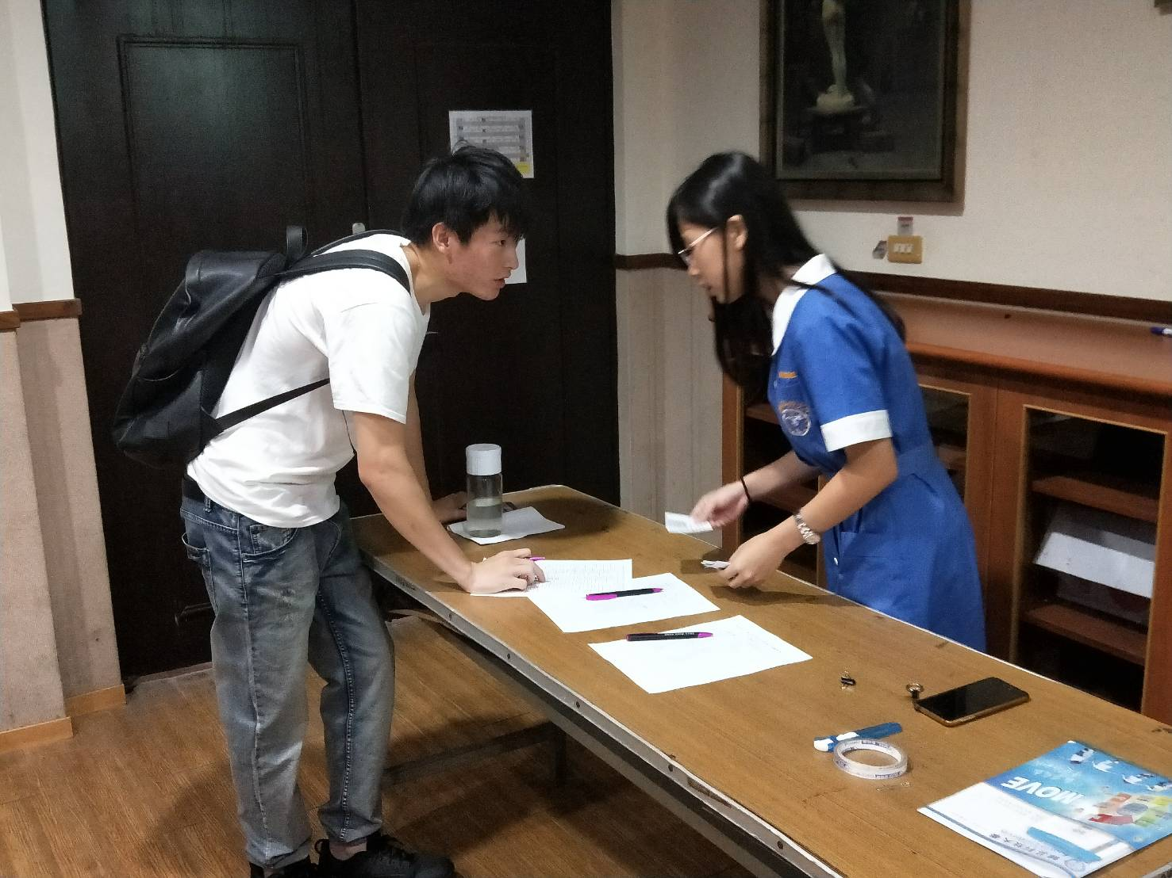 |  |  |  |  |  |  |  |  |  |  |  |  |  |  |  |  |  |  |  |  | 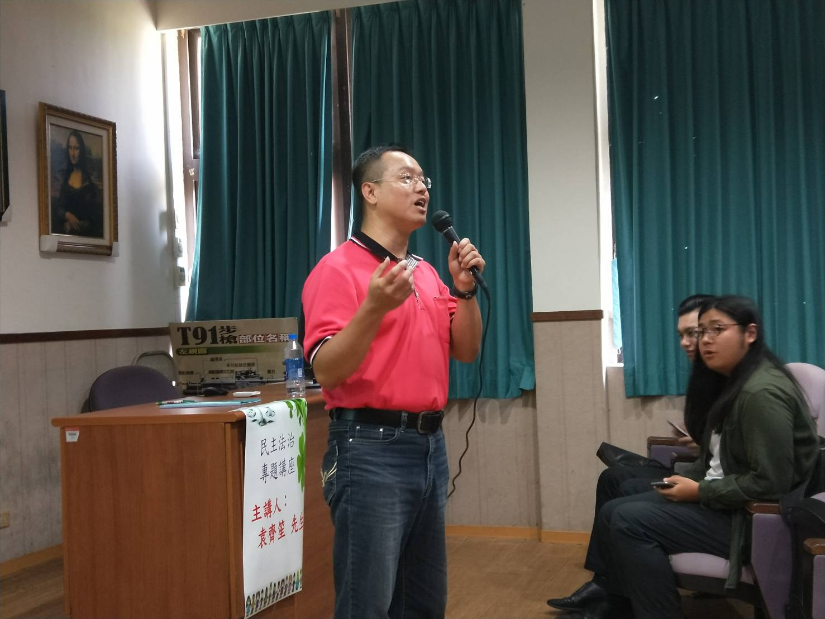
照  片  /  至  少  ４  張 | 參加人員報到（B402教室） |  |  |  |  |  |  |  |  |  |  |  |  |  |  |  |  |  |  |  |  | 高組長介紹講師及絮幕開場
照  片  /  至  少  ４  張 | 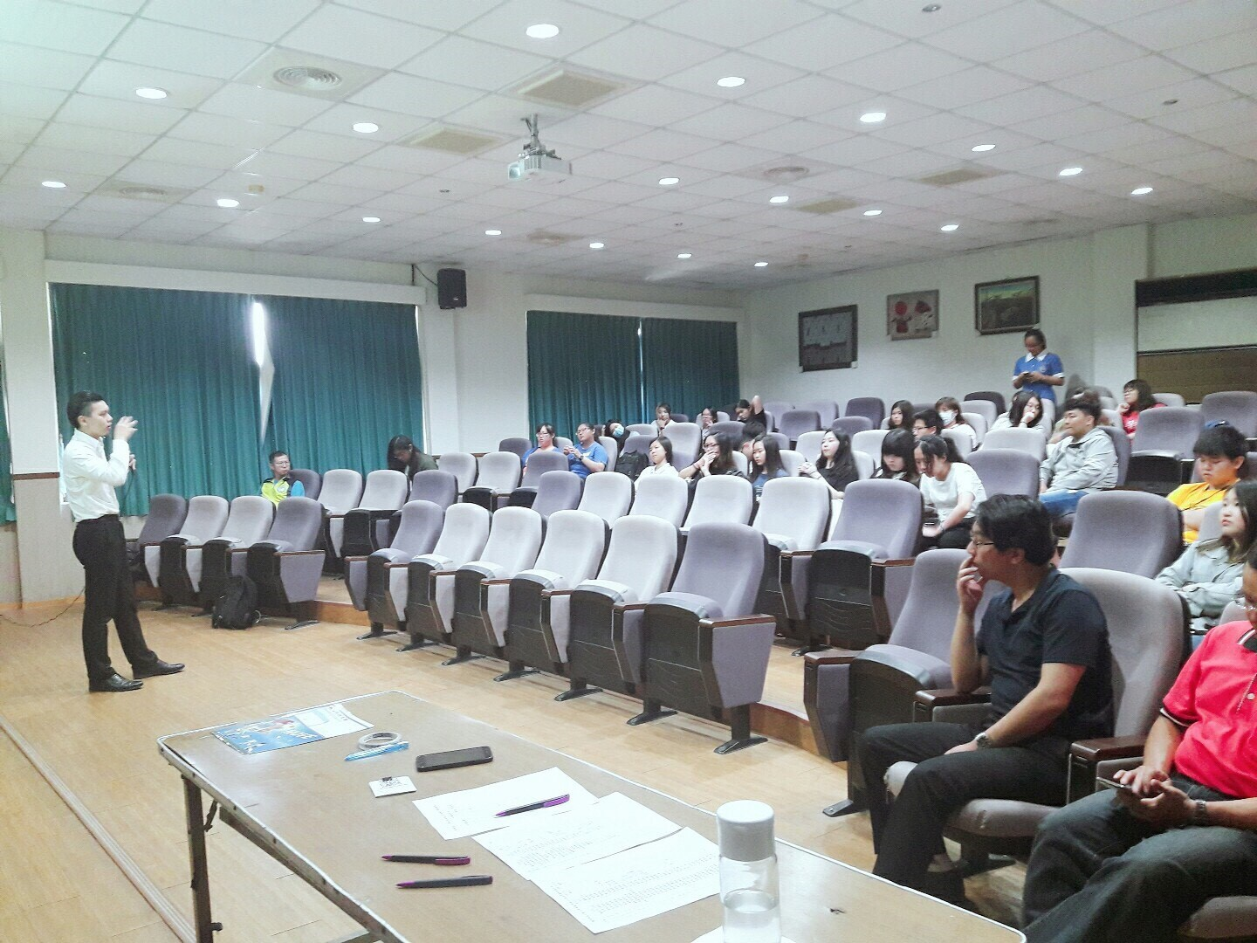 |  |  |  |  |  |  |  |  |  |  |  |  |  |  |  |  |  |  |  |  | 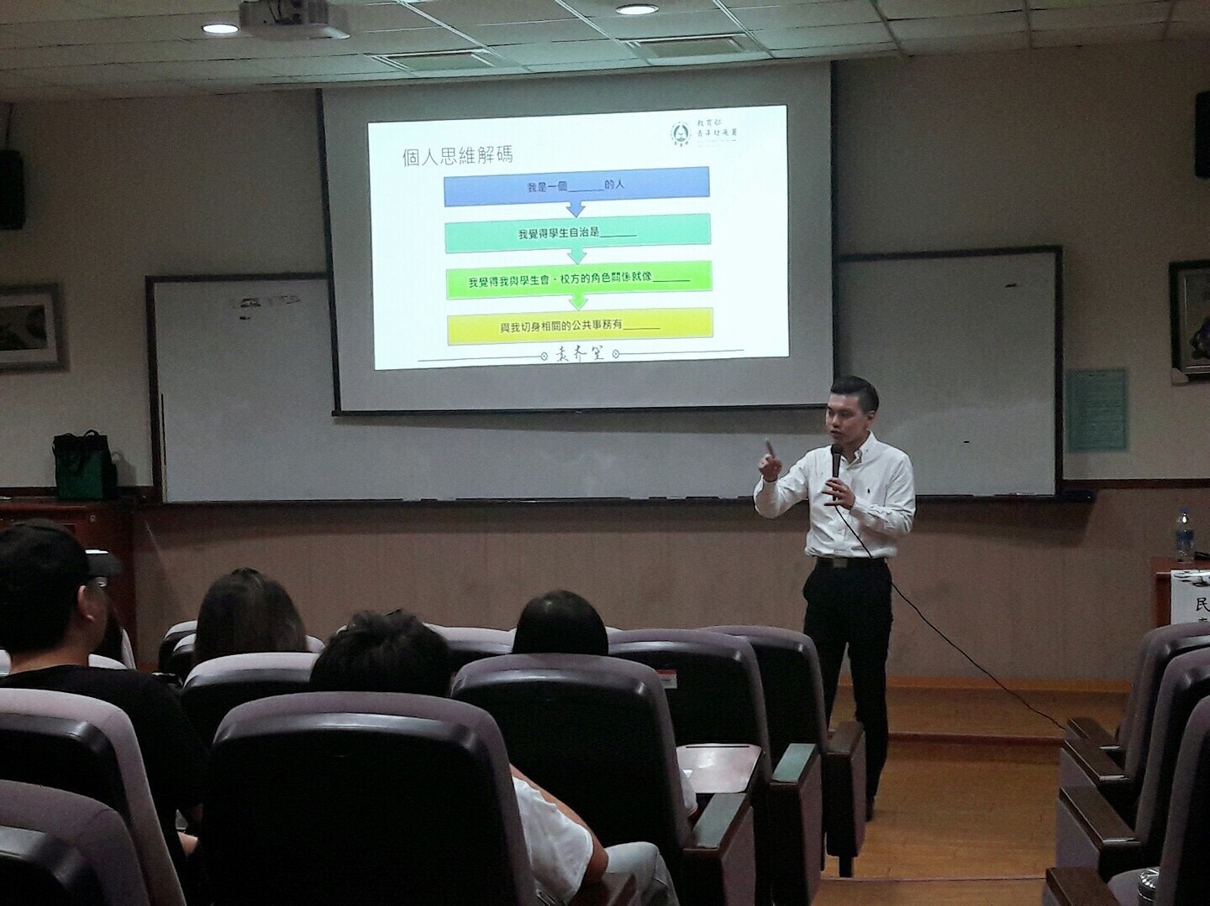
照  片  /  至  少  ４  張 | 袁先生講座與同學互動 |  |  |  |  |  |  |  |  |  |  |  |  |  |  |  |  |  |  |  |  | 袁先生課程實用且生動
照  片  /  至  少  ４  張 | 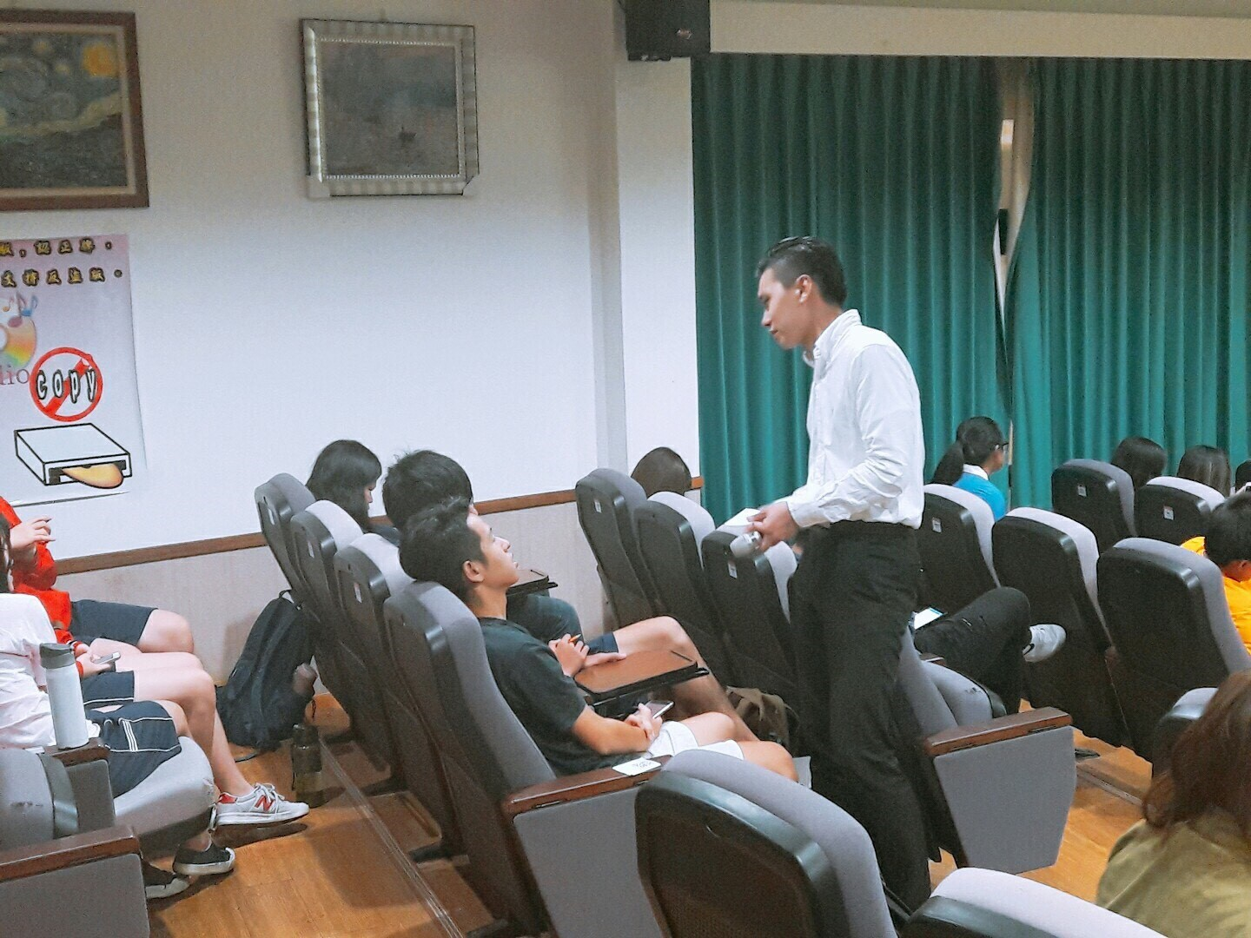 |  |  |  |  |  |  |  |  |  |  |  |  |  |  |  |  |  |  |  |  | 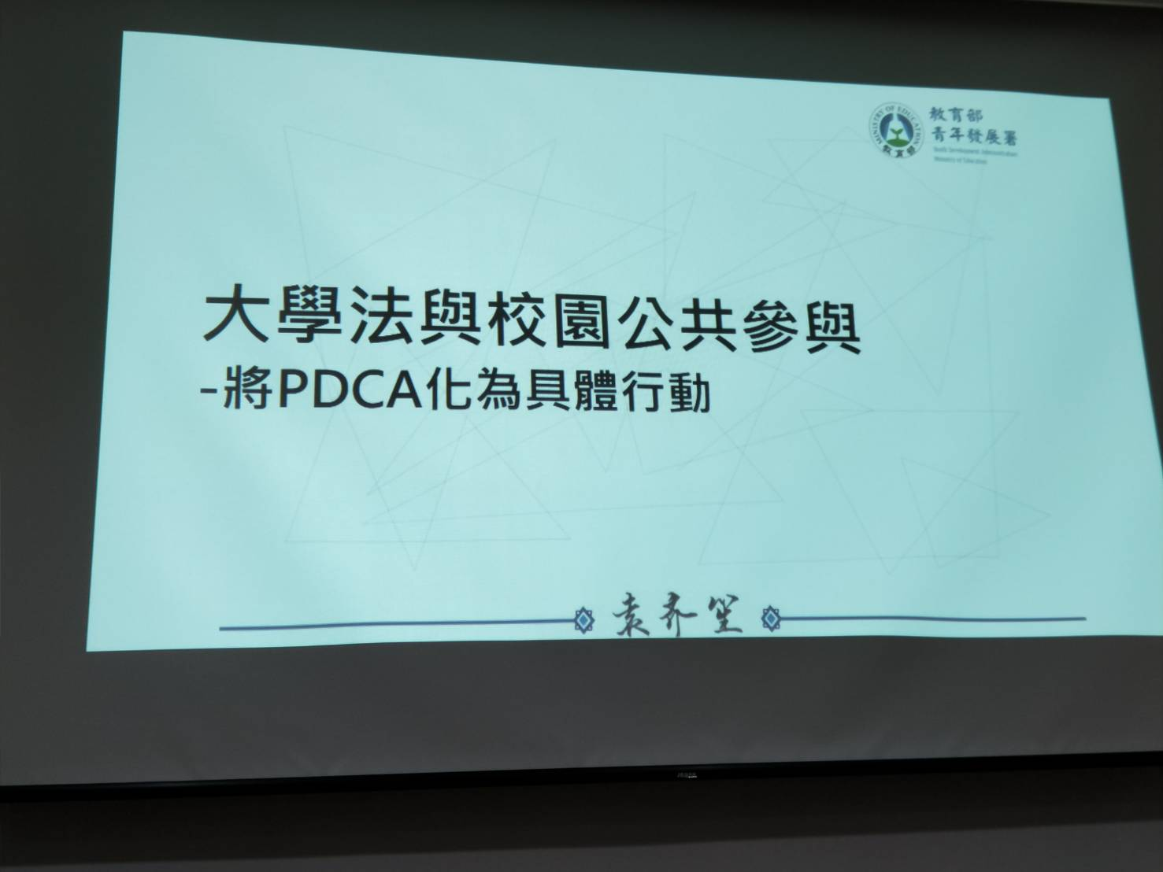
照  片  /  至  少  ４  張 | 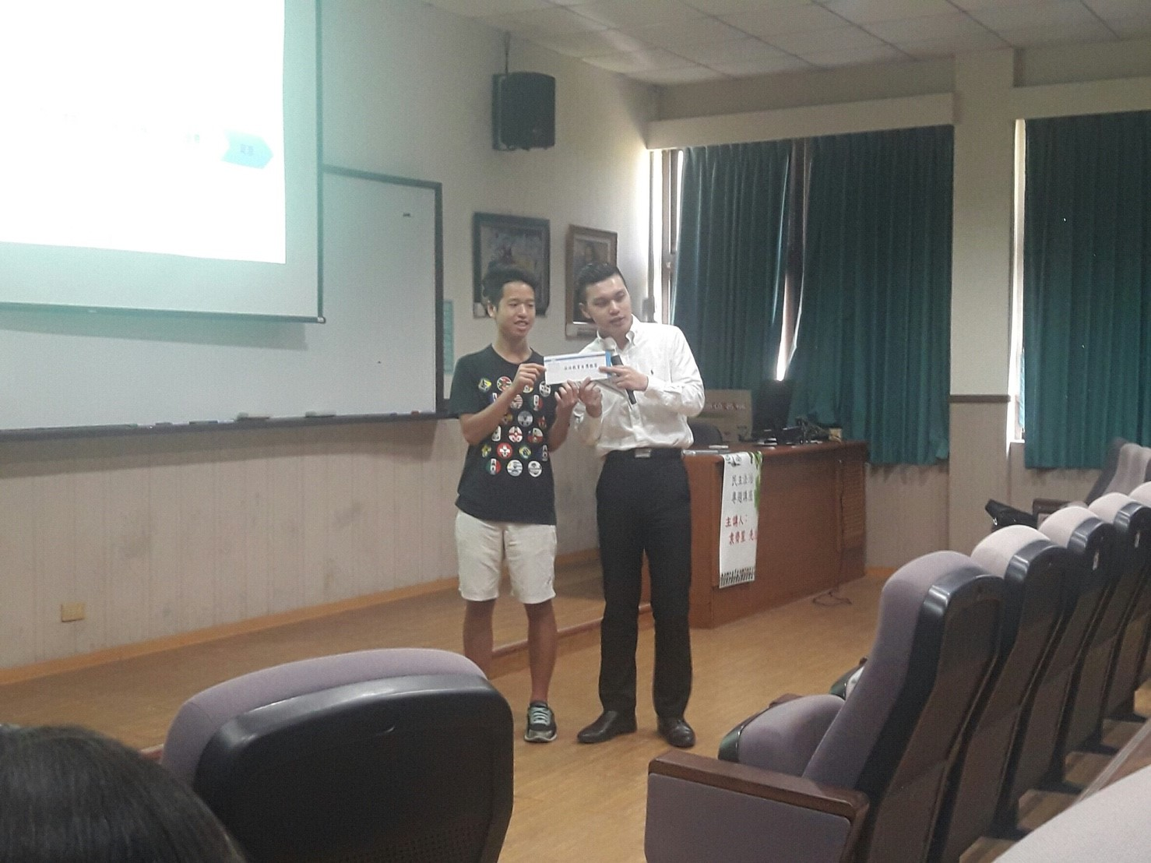 |  |  |  |  |  |  |  |  |  |  |  |  |  |  |  |  |  |  |  |  | 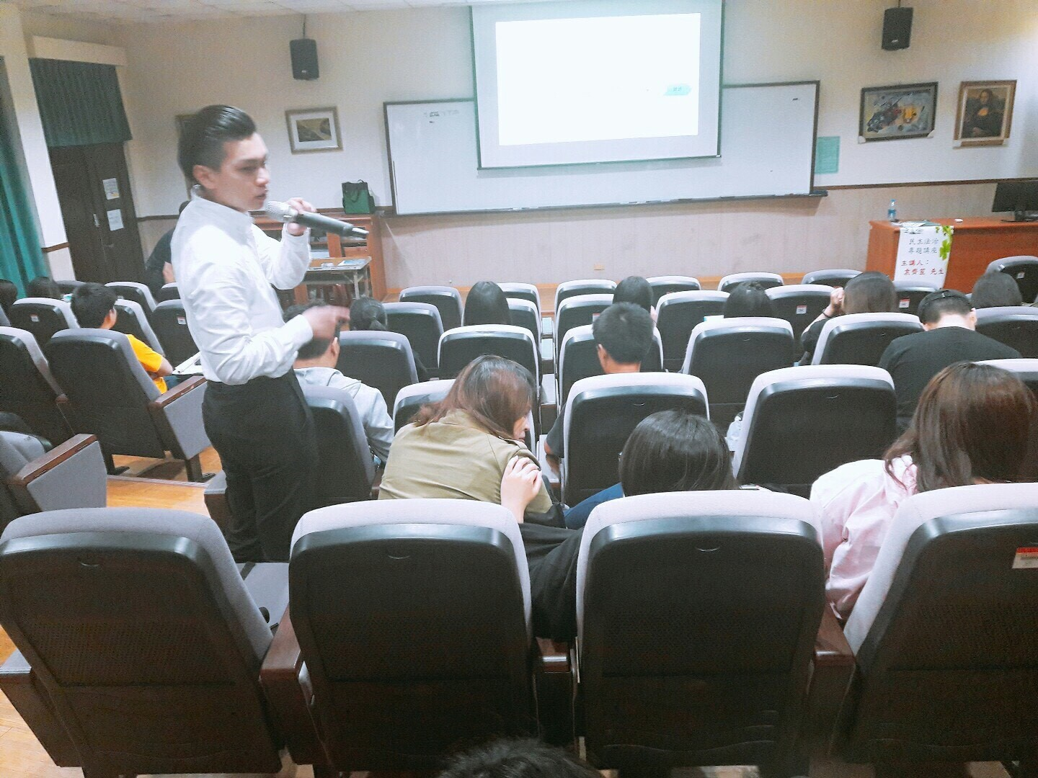
照  片  /  至  少  ４  張 | 頒發獎金予有獎徵答笒對同學 |  |  |  |  |  |  |  |  |  |  |  |  |  |  |  |  |  |  |  |  | 袁先生講座與同學互動
照  片  /  至  少  ４  張 | 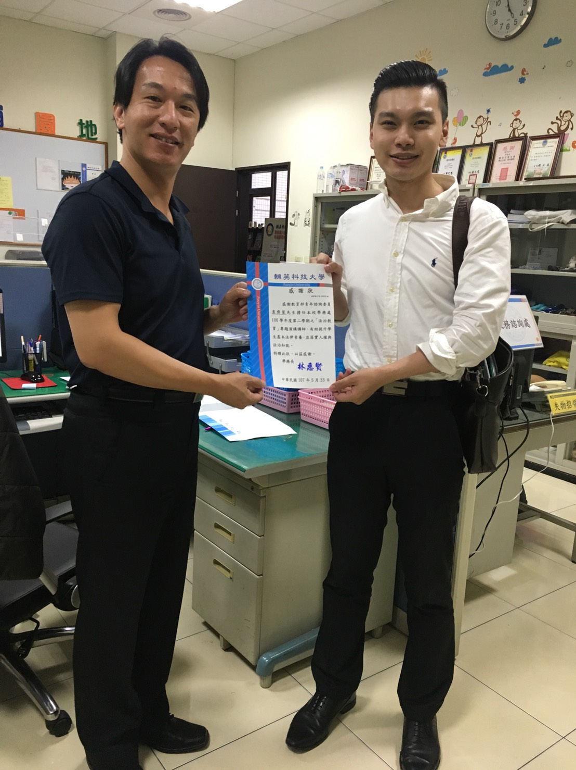 |  |  |  |  |  |  |  |  |  |  |  |  |  |  |  |  |  |  |  |  | 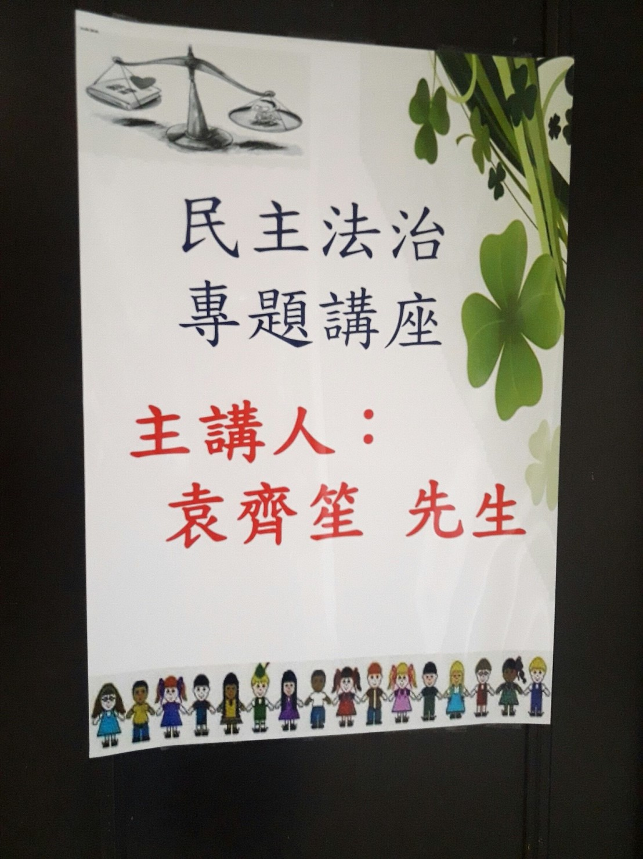
照  片  /  至  少  ４  張 | 邵教官代表學務處頒發袁先生感謝狀 |  |  |  |  |  |  |  |  |  |  |  |  |  |  |  |  |  |  |  |  | 海報製作

